Общие правила поведения
ГО и ЧС
при угрозе террористического акта
Что касается борьбы с терроризмом, то этой проблемой, безусловно, должны заниматься все страны мира сообща, но помимо этого, каждый отдельный гражданин должен уметь не только распознать опасность, но и соблюдать правила поведения при угрозе террористического акта.
Если вы находитесь в месте, которое потенциально будет привлекательно для совершения террористического акта, то стоит помнить следующие моменты:
*Обращайте внимание на некоторые подозрительные детали, предметы, людей. В случае обнаружения таких вещей, необходимо в первую очередь сообщить соответствующим органам.
*Ни в коем случае нельзя принимать различные сумки или предметы от незнакомцев, также нельзя оставлять свои вещи без присмотра, по понятным причинам.
*В случае если вы находитесь где-то вместе со всей семьей, то каждый из ее членов должен иметь четкий план действий на случай непредвиденных обстоятельств, включая телефонные номера соответствующих специальных служб. В случае экстренной ситуации, необходимо иметь какое-то определенное место, где вы можете встретиться вместе.
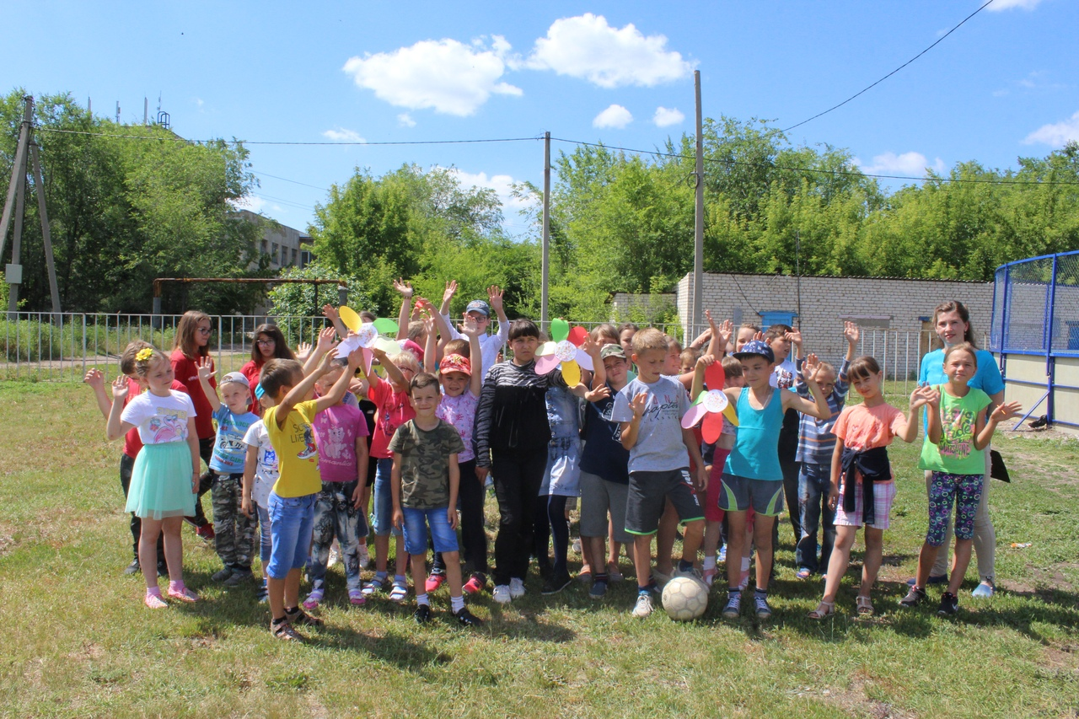
*При эвакуации нужно иметь при себе документы и предметы первой необходимости.
*Всегда необходимо быть в курсе запасных и аварийных выходов из помещения. В своем доме, если это многоэтажка, все входы на чердаки и в подвальные помещения должны быть опечатаны, можно установить домофон и освободить лестничную площадку от всех посторонних предметов, что могут загромождать проход. В жилом доме можно организовать систематическое дежурство, обращая внимание на наличие подозрительных лиц или предметов.
*В случае взрыва нельзя использовать лифт, даже если он исправен.
*Сохранять спокойствие в любой ситуации.
Это список общих положений, которых необходимо придерживаться.
Переменка № 6, сентябрь 2019 г.
ГБОУ СОШ пос. Новоспасский


Школьные новости
Лето - долгожданная пора для всей детворы. Разъезжается в это время кто куда: в город, на море, даже за границу. Но есть дети, которые остаются в своём родном посёлке. Для них в нашей школе традиционно был организован летний оздоровительный лагерь. Двухразовое питание, всевозможные мероприятия ждали ребятишек. В лагере дневного пребывания «» отдохнуло этим летом 50 мальчишек и девчонок из Новоспасской и Степняковской школ. Сезон открылся 3 июня. Пребывали здесь школьники целых 18 весёлых дней.
Лагерь работал по расписанию. Сначала утренняя зарядка, завтрак, потом каждая группа выбирала занятие по вкусу. В лагере дневного пребывания детей работали кружки, на которых ребята узнавали много нового и интересного, а также принимали участие в конкурсах, различных викторинах.
Вот какими впечатлениями поделились с нами участники летней смены.
Юлиана, ученица: «Мне очень понравилось, нас водили на разные мероприятия, на зарядку по утрам, на дискотеку в дом культуры. Витамины давали, чай пили, так что все хорошо».
Татьяна Леонидовна Колесникова, учитель: «Что меня поражает – это то, что ребята обладают такой широтой знаний, что нельзя просто не удивляться. Они, например, знают ответы на такие вопросы, на которые не каждый взрослый ответит...»
А. Колесникова

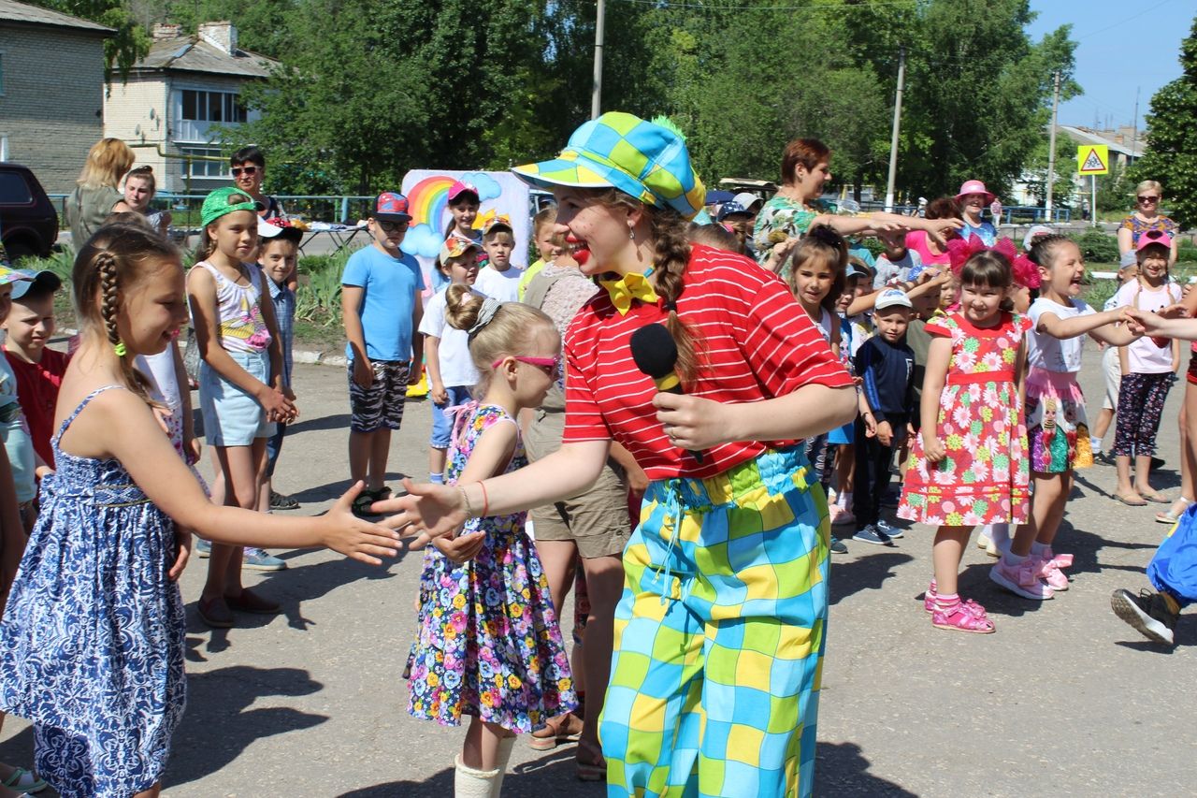

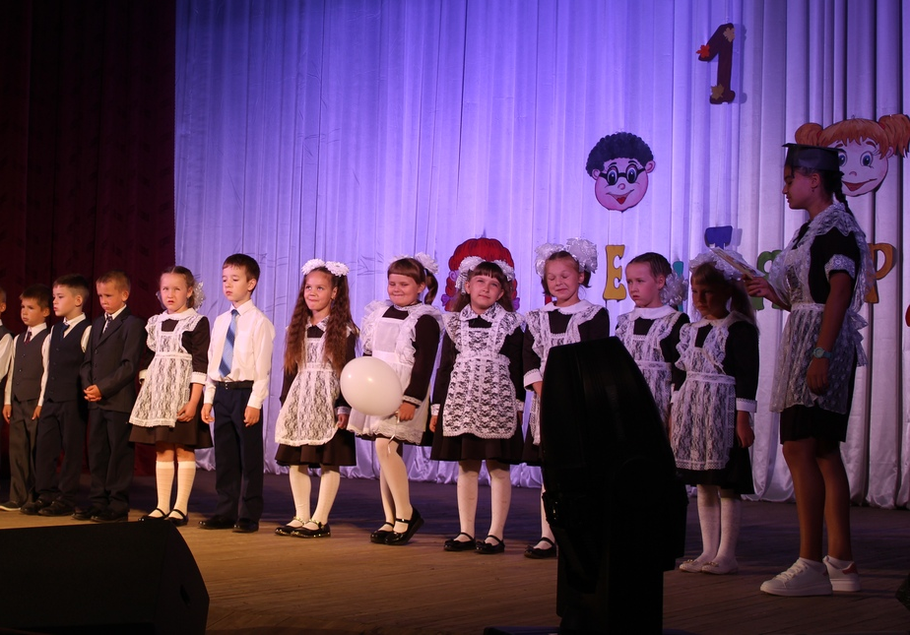
День знаний – это праздник книг, цветов, друзей, улыбок, света! Учись прилежно, ученик – Главней всего сегодня это!!!
День знаний – это первые звонки и волнения, море цветов и белых бантов, и, конечно, традиционные уроки мира. Это самый долгожданный день для тех, кто впервые переступает школьный порог. Юлий Цезарь однажды сказал: «Знание – это сила». В России День знаний по традиции отмечается 1 сентября. Всемирный День знаний – так история обозначила первое сентября. Всемирный, потому что именно школа как один из главных социальных институтов, объединяющий детей в прошлом и взрослых в будущем, собирает в этот день практически всё население планеты.
Традиционно 1 сентября в нашей школе проводится торжественная линейка, посвящённая Дню Знаний. Все ребята, отдохнувшие и загорелые, снова собрались на школьном дворе. Они радовались встрече с одноклассниками, классными руководителями и любимыми учителями. Зазвучал гимн. Директор школы Н.В. Илларионова поздравила ребят с началом нового учебного года и пожелал успехов в учёбе.
После торжественной линейки учащиеся разошлись по своим кабинетам, где классные руководители провели для детей классные часы по различным темам: «Безопасность – дело каждого», «Пусть не повторится трагедия Беслана», «Самарская область – родной наш край» и др.
Праздник 1 сентября всегда остаётся незабываемым, радостным и в тоже время волнующим. Хочется пожелать ученикам и учителям, чтобы не только 1 сентября было радостным, но и все дни, проведённые в школе.

